Chantier
participatif

de taille fruitière

le 24 février
à St-Barthélémy de Bellegarde (24)
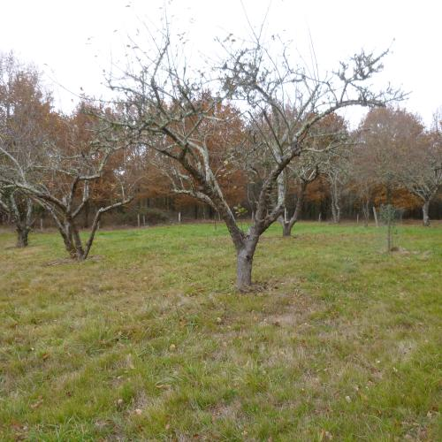
Encadré par Jean-Philippe Boucher,
formateur dans la taille fruitière, titulaire de CCP

Horaire : 10h-17h
Tarif : prix libre
Le midi : Repas partagé (auberge espagnole)
Infos : 07.68.88.75.14
Site : humus-racines-fruits.com

Organisé par l'association De l'humus, des racines et des fruits

